第28回 福岡母性衛生学会 総会
第27回 福岡母性衛生学会 学術集会 プログラム

日 時 平成30年7月1日（日）

理事会 10：00～10：50（中ホール3）

評議員会 11：00～11：50（中ホール3）

総会 12：30～12：50（大ホール）

学術集会 13：00～16：20（大ホール）

会場 九州大学医学部 百年講堂

第27回 福岡母性衛生学会学術集会会長
九州大学産科婦人科 教授 加藤 聖子

第27回福岡母性衛生学会学術集会事務局
九州大学医学部婦人科学産科学教室
〒812-8582 福岡市東区馬出3-1-1
TEL: 092-642-5395
FAX: 092-642-5414

産婦人科医師のご参加および日本産科婦人科学会 専門医研修出席証明には、e医学会カード（UMINカード）をご使用いただきますので、ご持参いただきますようお願い申し上げます。また日本専門医機構学術集会参加単位１単位および同機構産婦人科領域講習１単位が取得できます。日本産婦人科医会シールにつきましては、従来どおりのシールでの発行となります。
本学術集会は日本助産評価機構CLoCMiPⓇ認証申請で学術集会参加として認められております。お渡しいたします参加証が学術集会参加の証明となります。

共催 福岡産科婦人科学会
福岡県産婦人科医会
第28回 福岡母性衛生学会 総会
第27回 福岡母性衛生学会 学術集会 プログラム

Ⅰ．総会（12：30～12：50）

Ⅱ．学術集会
１．特別講演（13：00～14：30）
テーマ： 『胎児から新生児そして小児へのトランジション医療』
演 者： 九州大学大学院医学研究院保健学部門 教授 諸隈 誠一
九州大学環境発達医学研究センター 特任准教授 實藤 雅文
座 長： 九州大学産科婦人科 教授 加藤 聖子

２．一般口演（14：40～16：20）発表7分、質疑応答3分
１）第一群（14：40～15：30）
座 長：九州大学病院総合周産期母子医療センター 助教 蜂須賀 正紘
井上善レディースクリニック 看護師長 松尾 則子

（１）10代女性の妊娠・出産・育児に対する助産師の意識と支援への影響要因
産業医科大学病院総合周産期母子医療センター
○原山和子
九州大学大学院医学研究院保健学部門修士課程助産学コース 川田紀美子

（２）「妊娠期の母親役割」の概念分析
九州大学大学院医学系学府保健学部門看護学分野修士課程助産学コース
○松尾笑子
九州大学大学院医学研究院保健学部門修士課程助産学コース 川田紀美子

（３）第6回 新人助産師研修実践報告 ～新たな研修内容を追加して～
福岡県看護協会助産師職能委員会
○竹川芽衣 佐藤香代 石田麗子 清田哲子 中山和子 藤原裕美子
佐久間良子 諌山直美 早田真由美 石川広子

（４）特定妊婦外来開設報告
－妊娠期からの切れ目ない支援体制の構築を目指して－
福岡大学病院 総合母子医療センター産科部門
○中溝奈美恵 高倉智恵子 長谷川まどか 讃井絢子 宮本新吾

（５）当院の産後ケア(ショートステイ型)についての検討
竹内産婦人科クリニック
○才原智絵美 井野陽子 荒木一恵 吉原美樹子 守由起子 福司山祐加
寺脇麻未 後藤朋子 川野明子 松本志保 竹内肇

２）第二群（15：40～16：20）
座 長：福嶋クリニック 副院長 福嶋 恒太郎
国際医療福祉大学福岡看護学部 教授 篠﨑 克子

（１）継続看護連絡カードの検討
－助産師の立場から効果的な情報提供を考える－
北九州市立医療センター
○髙橋智子 宮尾久美子 村岡花子 大塚葵

（２）妊娠糖尿病患者への療養指導の検討
久留米大学病院 総合周産期母子医療センター 産科部門
○竹藤徳子 林未央 井手紫 中嶋恵美子 樺島結花

（３）産褥期の腰痛・恥骨痛・臀部周囲の痛みに対するテーピング法の
有用性に関する検討
真田産婦人科麻酔科クリニック
○神田恵子 平木貴子 地村美穂子 平川俊夫 平川万紀子
福岡女学院看護大学 福澤雪子

（４）胎児付属物の観察・計測方法に関する検討
九州大学病院 総合周産期母子医療センター 母性胎児部門
○田中夕子 池田美紀 今林純子 藤田かおり 光武玲子 梶原世津
長谷川泰代 蜂須賀正紘

九州大学医学部百年講堂 案内図

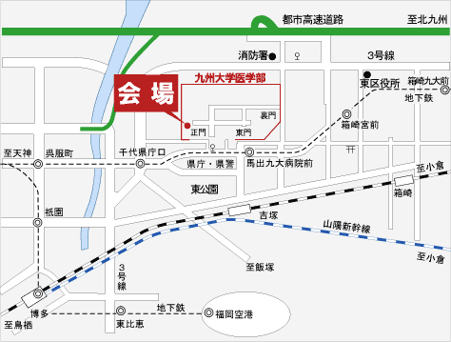

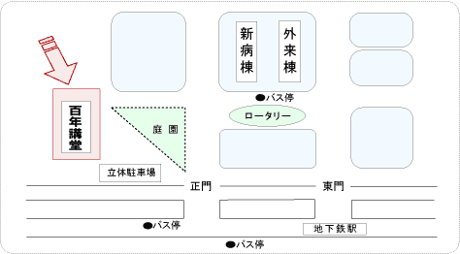

交通アクセス
【福岡空港からお越しの場合】
地下鉄箱崎線「馬出九大病院前駅」下車 徒歩8分
◇「福岡空港駅」 → ＜地下鉄空港線＞ → 「中洲川端駅」（乗換）
→（地下鉄箱崎線（貝塚行）） → 「馬出九大病院前駅」
【天神からお越しの場合】
地下鉄箱崎線「馬出九大病院前駅」下車 徒歩8分
◇「天神駅」 → ＜地下鉄（貝塚行）＞ → 「馬出九大病院前駅」

【JR博多駅からお越しの場合】
地下鉄箱崎線「馬出九大病院前駅」下車 徒歩8分
◇「博多駅」 → ＜地下鉄空港線＞ → 「中洲川端駅」（乗換）
→（地下鉄箱崎線（貝塚行）） → 「馬出九大病院前駅」

【お車のご利用の場合】
会場には有料の受診用駐車場がございますが、駐車スペースには限りがありますので、出来るだけ公共交通機関をご利用頂けますようお願い致します。

